AVANZA
AI & SOFTWARE STUDIO · LIMA, PERÚ
VOLUMEN II: DIRECCIÓN DE ARTE, MOTION GRAPHICS Y UX
Estándar Awwwards, Lenis Scroll Reset, Canvas 3D, Hub Omnicanal y Paleta ⌘K

1. Dirección de Arte y Estética Cinemática
El diseño de AVANZA se desmarca radicalmente de las plantillas corporativas genéricas. Inspirado en galardones internacionales como Awwwards y FWA, el sitio adopta una paleta profunda Dark Mode (bg-slate-950) enriquecida con grano de película de 35mm, viñeta anamórfica, halos volumétricos de luz índigo/cian y una estética de estudio de inteligencia artificial.
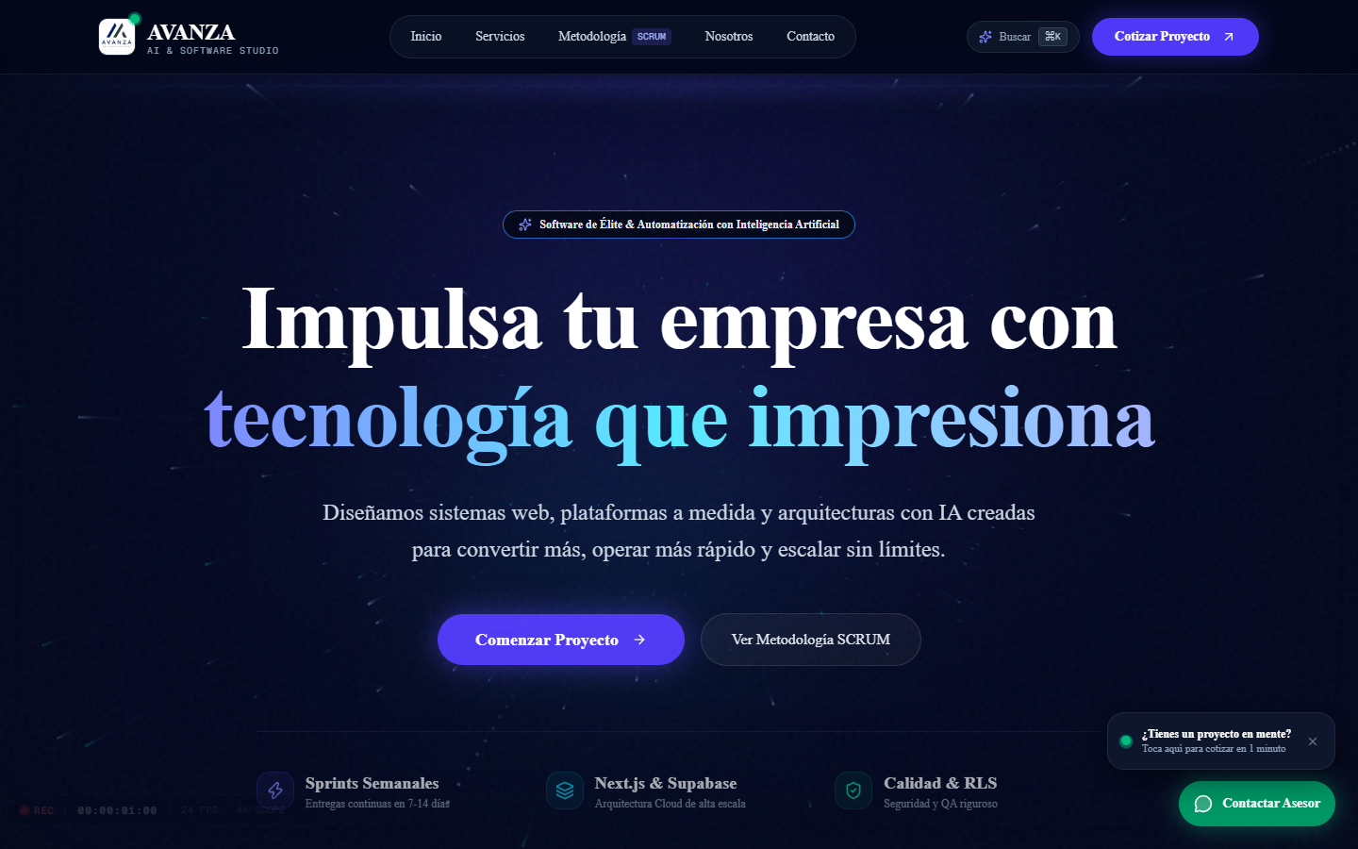
Figura: Home - Hero Cinemático con Cámara Dolly y Resplandor Volumétrico

2. Motor de Movimiento y Reseteo Inteligente de Scroll
Para lograr una navegación fluida como una película, se integró Lenis Smooth Scroll coordinado con el router de Next.js. El componente SmoothScroll escucha activamente los cambios de ruta mediante usePathname():
Reseteo Automático de Scroll: Al navegar entre páginas (como de /nosotros a /contacto habiendo bajado al final), el sistema invoca inmediatamente lenis.scrollTo(0, { immediate: true }) y resetea las coordenadas del navegador (window.scrollTo(0, 0)), garantizando que el usuario comience siempre en el encabezado superior.
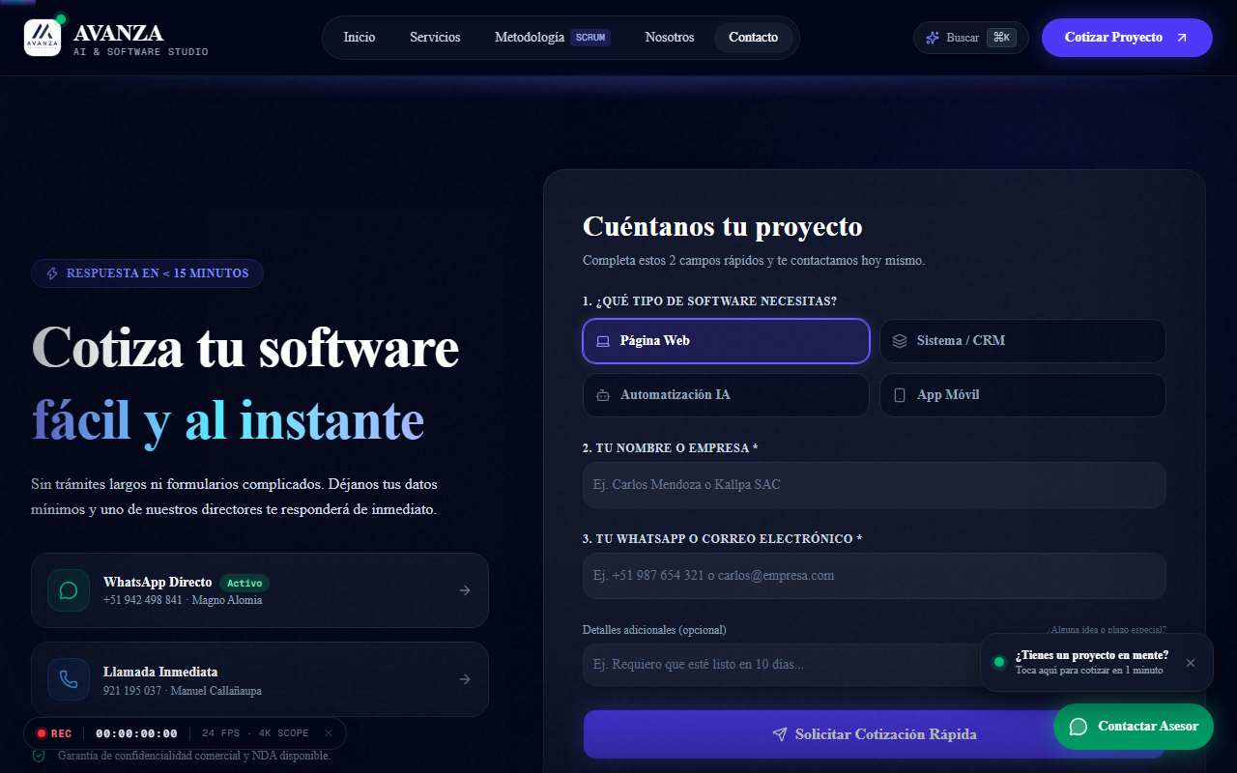
Figura: Validación Automatizada del Reseteo de Scroll al Tope en Navegación

3. Lienzos Interactivos (Canvas Warp Engine)
El fondo del sitio cuenta con un motor de partículas espaciales en 3D (CinematicWarp) desarrollado sobre Canvas HTML5 nativo de alto rendimiento (60 FPS sin consumo excesivo de GPU). Cuando el usuario realiza scroll, las partículas aceleran creando un efecto de salto estelar.
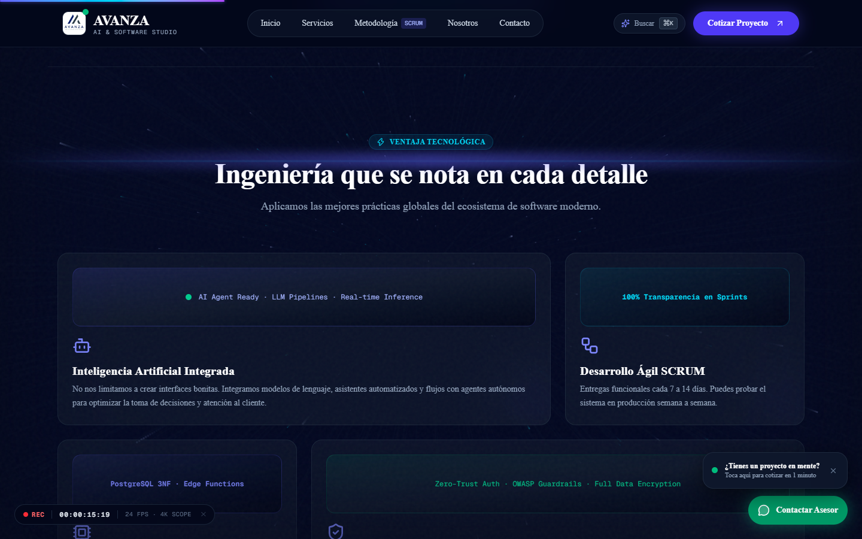
Figura: Home - Bento Grid con Tarjetas Spotlight Reflectivas

4. Paleta Global de Comandos (⌘K)
Adoptando el estándar de herramientas líderes como Raycast y Linear, AVANZA cuenta con una paleta de comandos interactiva que permite a directores y desarrolladores navegar por todo el sistema mediante atajos de teclado (Cmd+K / Ctrl+K), buscar servicios, disparar presupuestos y copiar datos oficiales con cero fricción.
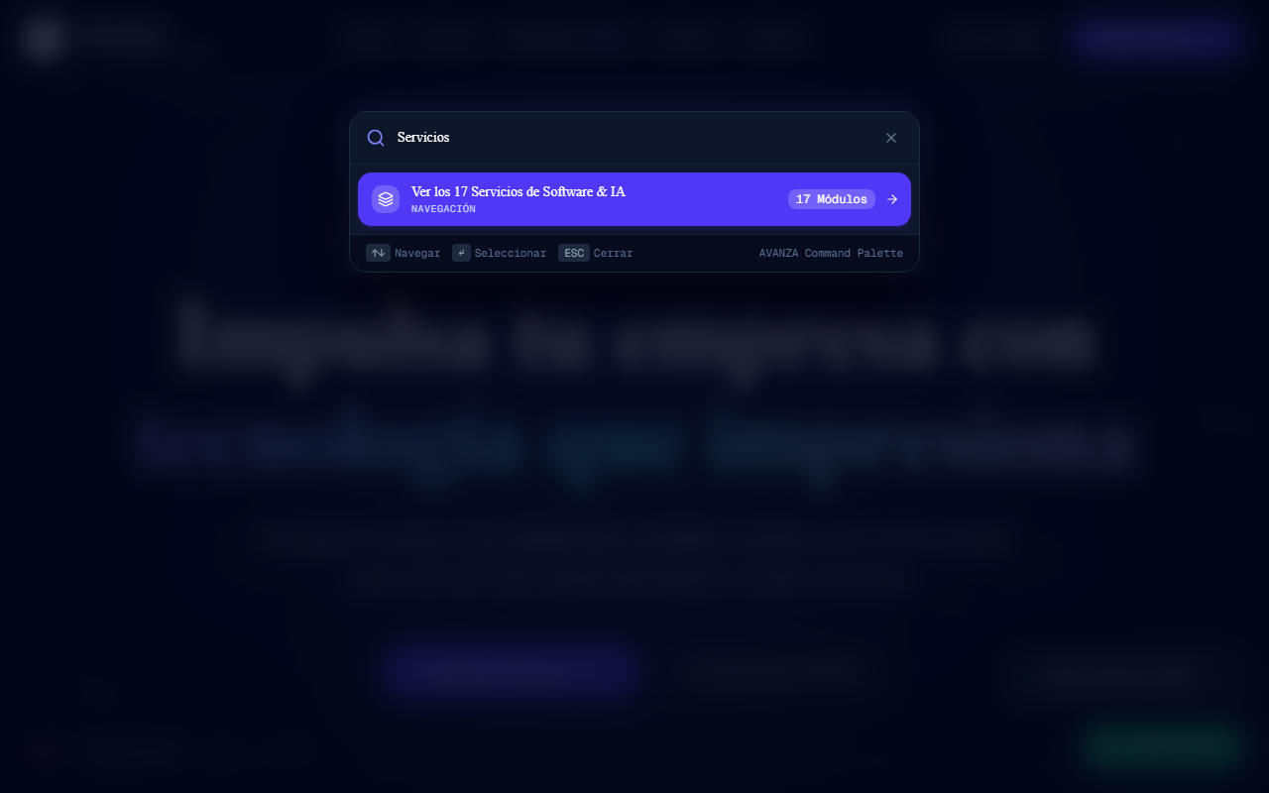
Figura: Paleta Global de Comandos ⌘K Modal con Búsqueda Instantánea

5. Hub Omnicanal Flotante de Contacto
El widget flotante inferior provee acceso directo e instantáneo a WhatsApp corporativo (+51 942 498 841), Calendly y llamada telefónica, incrementando el ratio de conversión de prospectos.
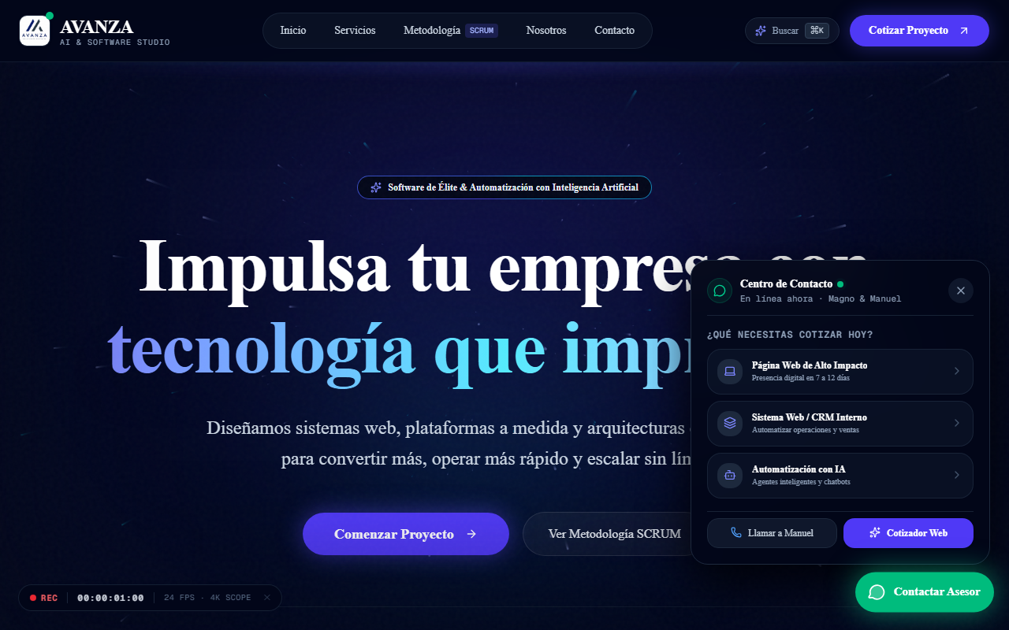
Figura: Hub Flotante Omnicanal de Contacto y Asesoría Técnica

6. Barra de Progreso Superior (Stripe/Apple Style)
Una línea sutil de 2.5px con degradado neón en la parte superior indica el avance exacto de lectura mediante física de resorte de Framer Motion (useSpring), guiando al visitante a través de la narrativa comercial.
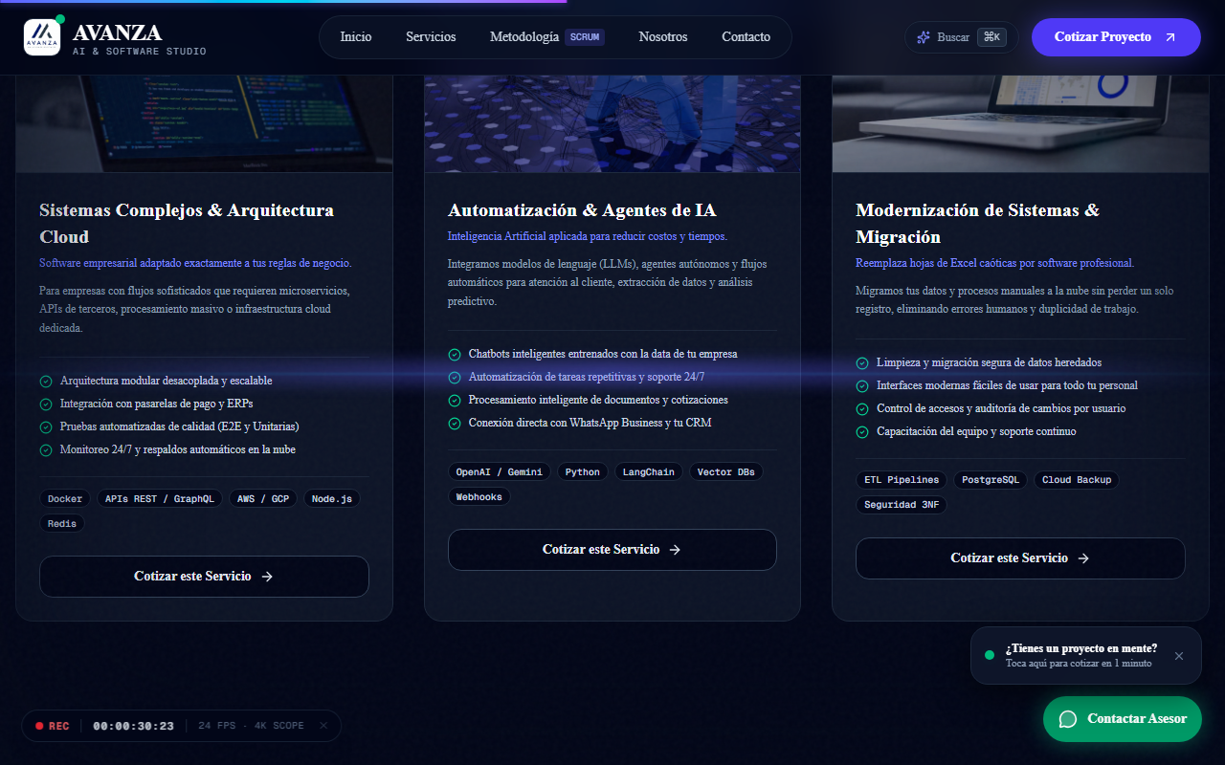
Figura: Indicador Neón de Progreso de Lectura y Desplazamiento Fluido

Certificación Oficial AVANZA: Este documento forma parte del repositorio oficial de arquitectura y gobernanza del sistema AVANZA v2.6. Todos los derechos reservados © 2026. Despliegue oficial en https://avanza-one.vercel.app.

